**EC2 서버 생성 과정**

1. 왼쪽 메뉴에서 보안 그룹 선택 후 - 보안 그룹 생성 (내용은 아래와 같게 생성. 가린 내용은 서버에 접속할 IP주소(ex:현재 컴퓨터 IP 주소)를 넣는다.)

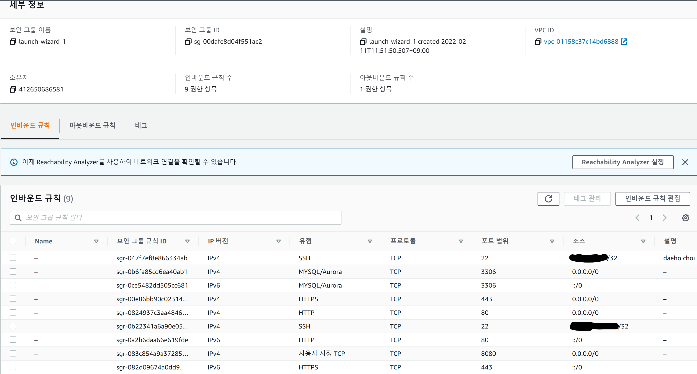

1. 왼쪽 메뉴에서 인스턴스 선택 후 - 오른쪽 위의 인스턴스 시작

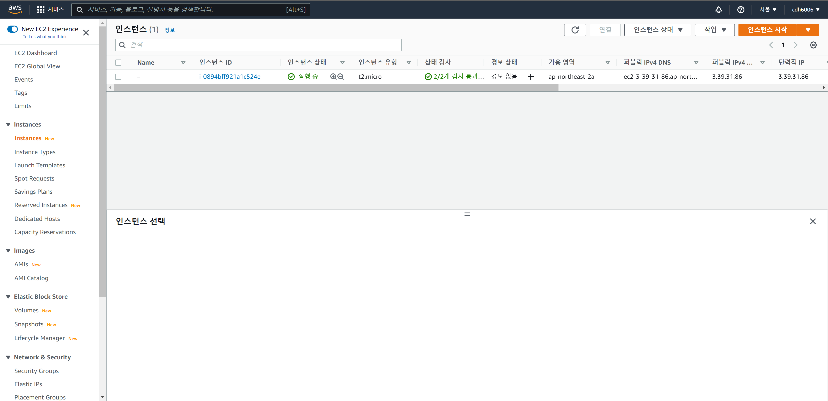

1. Ubuntu x86 선택

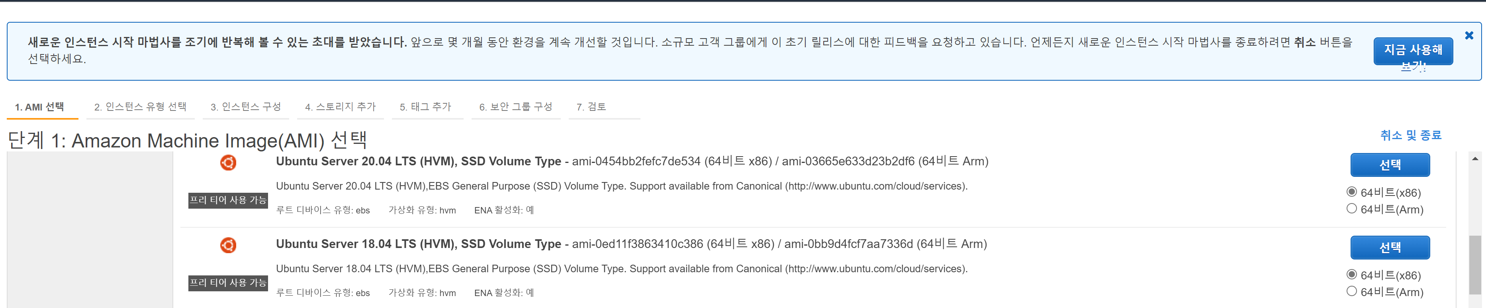

1. t2.micro 선택 – 다음:인스턴스 세부 정보 구성으로

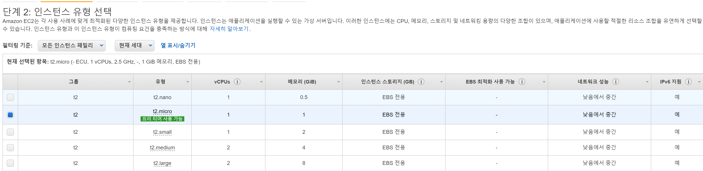

1. 인스턴스 세부 정보 구성 – 기본 설정으로 하고 다음: 스토리지 추가로

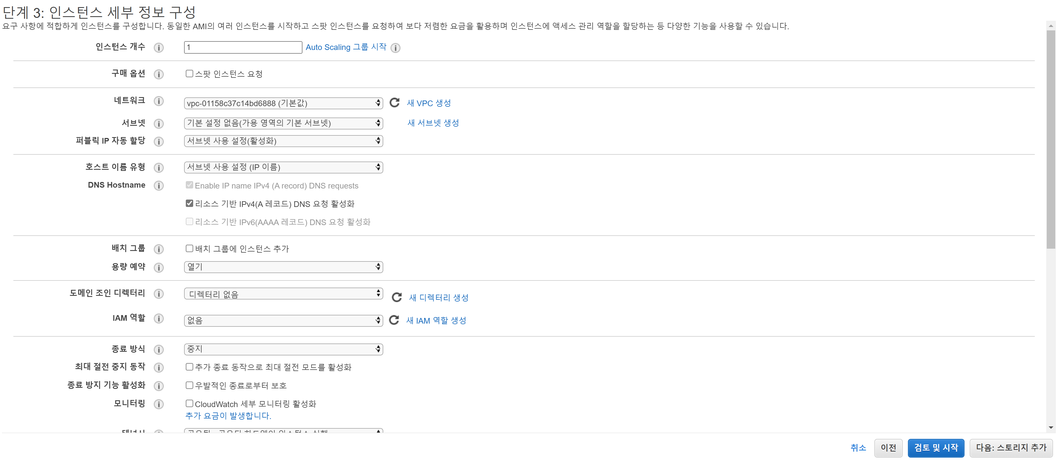

1. 스토리지 추가 – 기본 설정으로 하고 다음: 태그 추가로

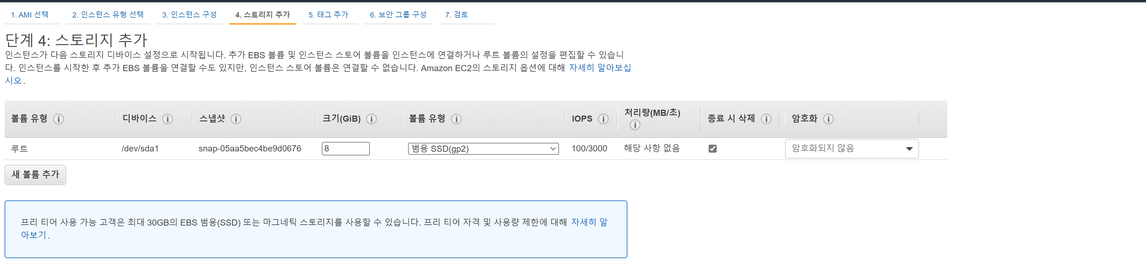

1. 태그 추가 - 원하는 태그를 추가하고 다음 : 보안 그룹 구성으로

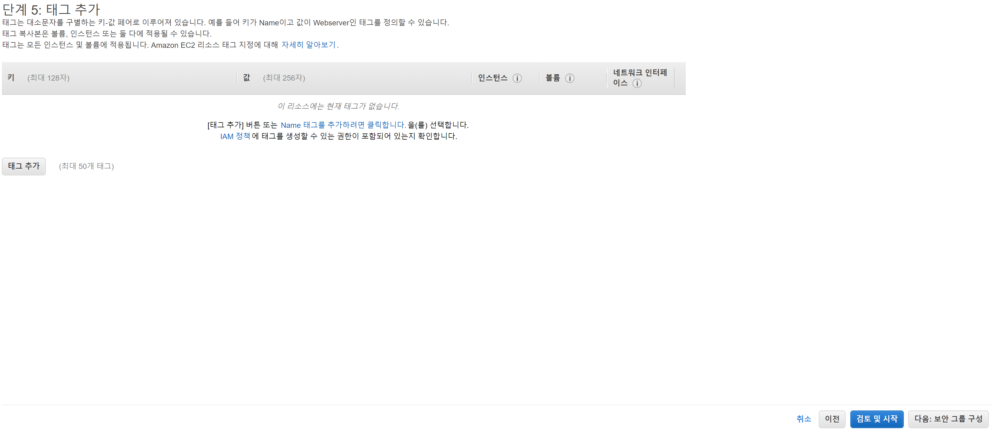

1. 보안 그룹 구성 – 기존 보안 그룹 선택을 고르고 처음에 설정한 보안그룹을 선택한다. 검토 및 시작으로

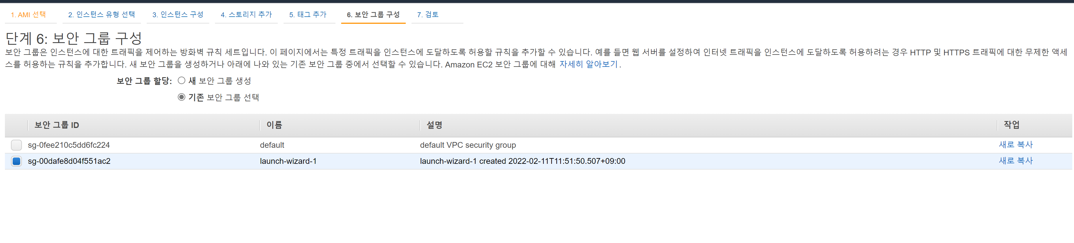

1. 검토 및 시작 – 내용을 확인하고 시작하기

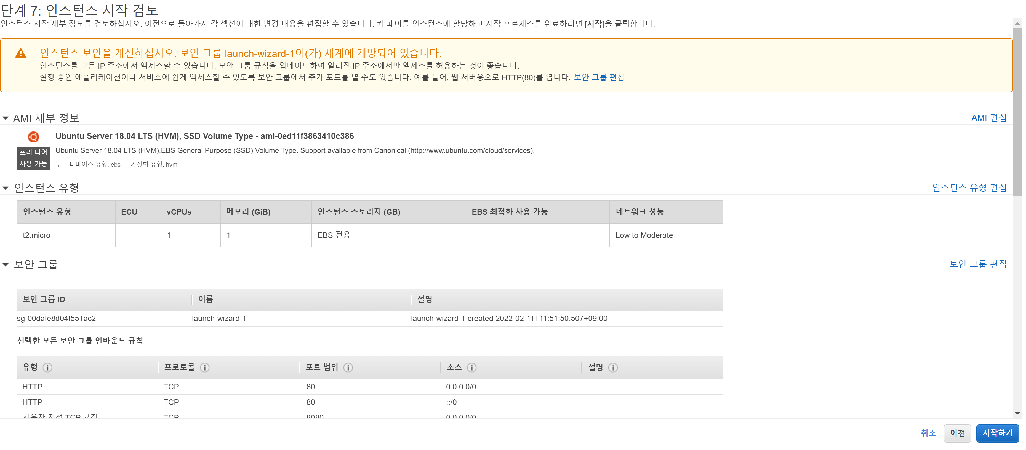

1. 키 페어 생성 – 새 키 페어 생성을 하고 키 페어 이름을 주어서 다운로드하고 안전한 곳에 저장해 놓는다.

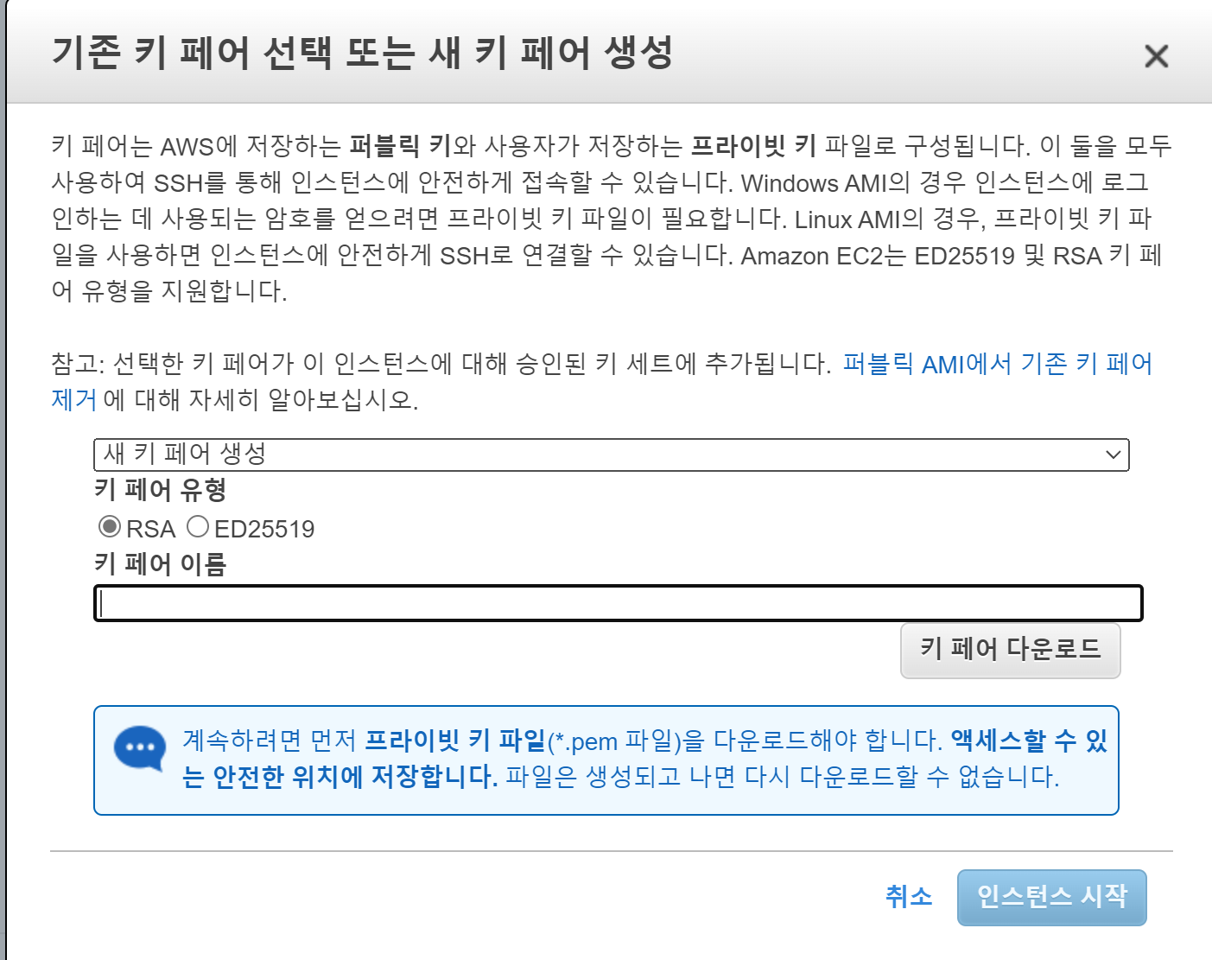

1. 왼쪽 메뉴에서 탄력적 IP에 들어감 – 탄력적 IP 주소 할당 클릭 후 아래와 같이 생성

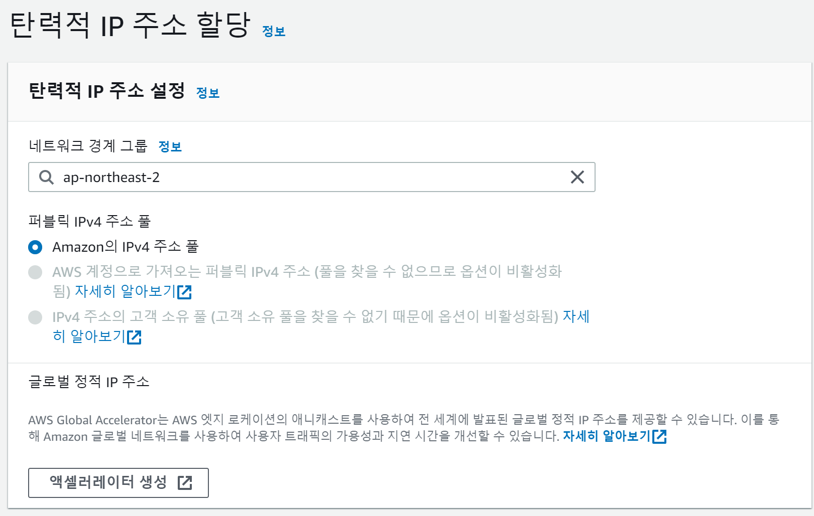

1. 방금 생성한 탄력적 IP를 클릭하고 탄력적 IP 주소 연결

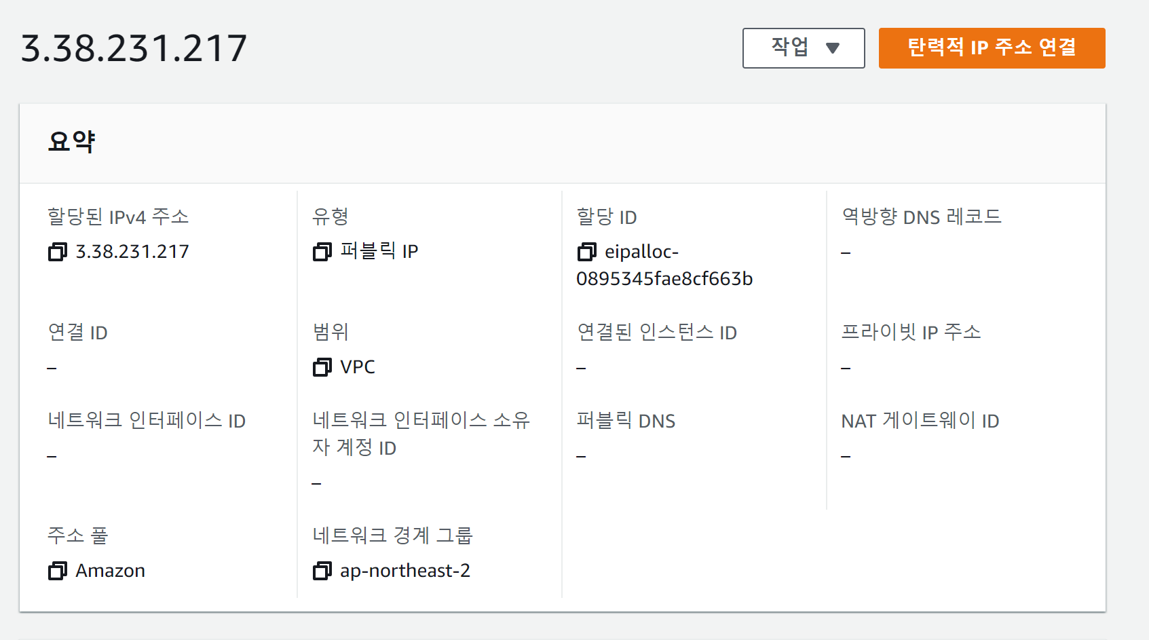

1. 인스턴스와 프라이빗 IP를 선택함.

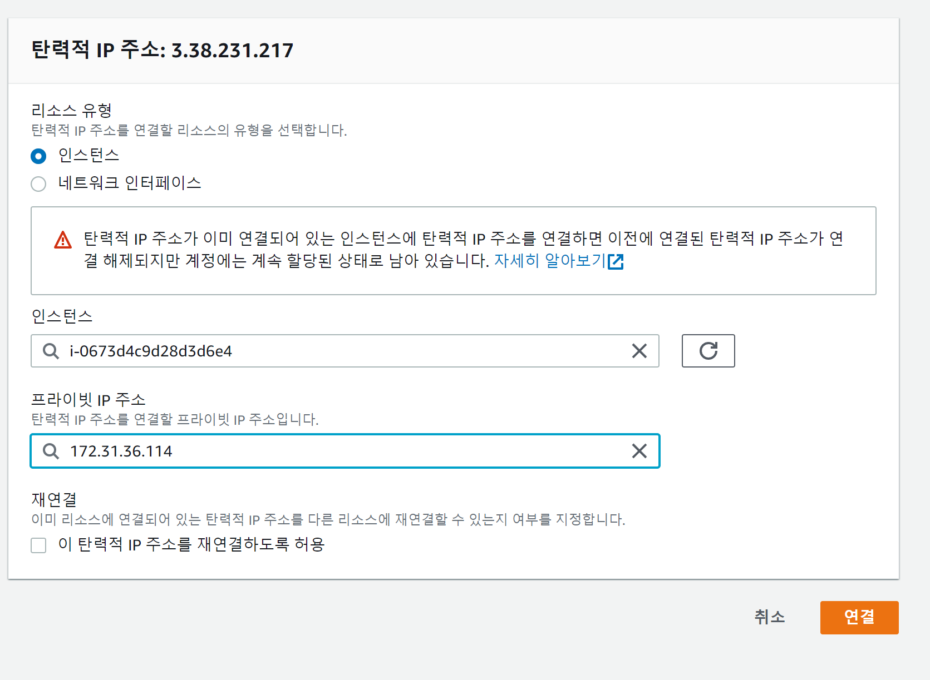

**서버에 접속**

1. 인스턴스에 들어가 연결을 클릭

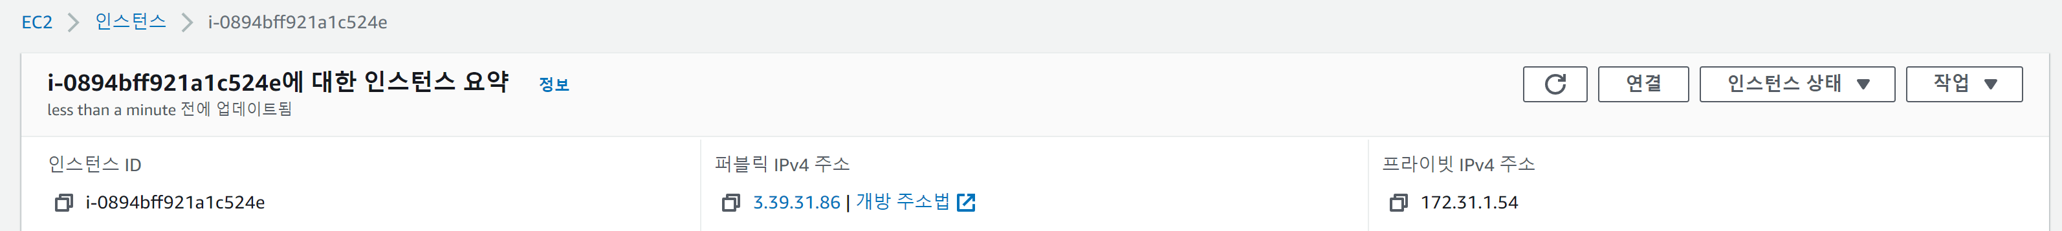

1. 원하는 SSH 클라이언트를 이용해서 아래와 같은 정보 + 발급받은 키로 접속한다.

이때, SSH 포트를 현재 IP에 열어 두지 않았으면 접속이 안됨.

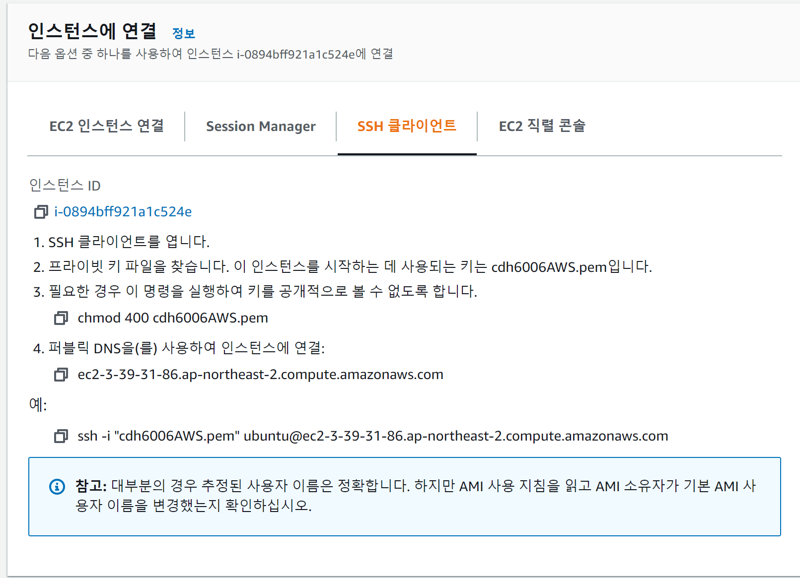

1. 발급받은 pem키를 사용하려면 ppk로 변환해줘야 하는 경우가 있다. puttygen으로 변환해준다. Load로 pem키를 부르고, save private key로 저장해 준다.

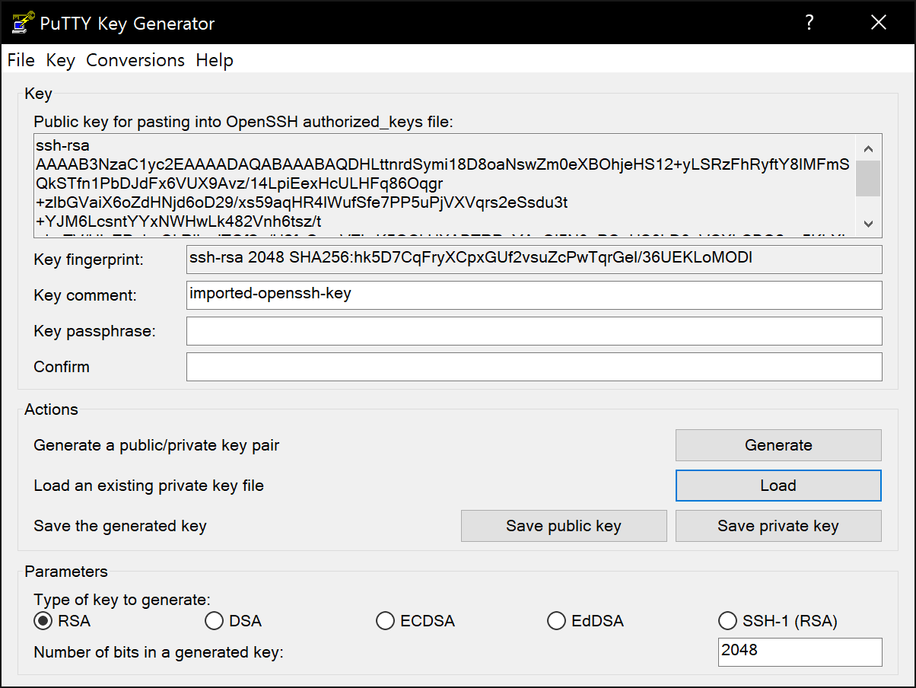

1. 원하는 방법으로 접속한다. 이번에는 powershell을 이용하여 접속한다. 명령어는 2번에서 ssh 클라이언트 탭의 예: 의 내용을 복붙한다. 여기서 powershell을 키 파일이 있는 곳에서 실행하고 명령어를 입력한다.

